CONGREGAÇÃO CRISTÃ NO BRASIL |  | Formulário 14.9
ETIQUETA DE IDENTIFICAÇÃO DE BENS
A | CARACTERÍSTICAS DA ETIQUETA

Película protetora:  Material: Policarbonato  Dimensão: 67 mm x 24 mm  Margens 4 mm em cor cinza  Bloco central transparente  Cola resistente no verso  Fornecimento  Folhas com 28 unidades em pacote com 36 folhas  Total 1.008 unidades | 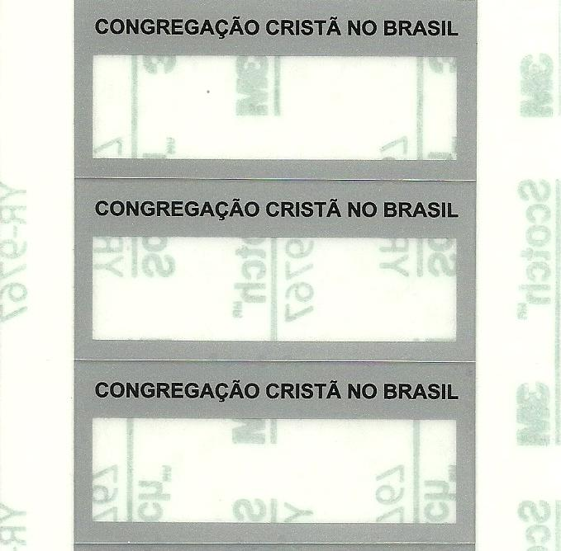
Etiqueta identificadora  Material: Papel auto-adesivo acrílico  Dimensão da etiqueta: 57 mm x 14 mm  Cola resistente no verso  Fornecimento  Folhas com 60 etiquetas em pacote com 22 folhas  Total 1320 etiquetas | 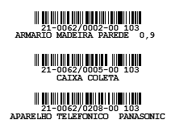

Impressão da etiqueta
Utilizar somente impressora a laser.
Não havendo na administração, servir-se de outros locais ou comunicar a Regional Administrativa.
No programa PDF, habilitar:
OPÇÕES DE TAMANHO: Tamanho real ou 100%
ORIENTAÇÃO: Retrato
PROPRIEDADES DO DOCUMENTO: Tamanho do papel: A4
Antes de imprimir no formulário da etiqueta, fazer teste em papel sulfite comum e colocar sobre o formulário da etiqueta em frente à luz para verificar o alinhamento.
Se, eventualmente, a impressão do arquivo .pdf apresentar desalinhamento entre as etiquetas é necessário desabilitar a opção de ajuste automático de impressão (se necessário pedir ajuda a um Irmão da informática).
Forma de aposição
A etiqueta contém o código de barra identificador do bem e a descrição.
Destacar a etiqueta e colar no bem.
Cobrir com o protetor de policarbonato, cuidando para a etiqueta ficar centralizada na janela.
Recomendação de compra
As etiquetas são fornecidas em caixas com 1008 policarbonatos e 1320 etiquetas adesivas proporcionando uma margem de segurança deste formulário.

Fornecedor atual
Distribuidora Geral Brás, através das Distribuidoras Regionais que repassarão para as Administrações.
O código para aquisição do kit da etiqueta é C-53.
Recomendação de compra
As etiquetas são fornecidas em caixas com 1008 policarbonatos e 1320 etiquetas adesivas proporcionando uma margem de segurança deste formulário

B | LOCALIZAÇÃO DAS ETIQUETAS NOS BENS

Dentro do Salão de Culto, as etiquetas não podem ocupar lugar de destaque nos bens, no entanto devem ser colocadas em locais de fácil acesso aos administradores nos dias de inventário.
BENS |  | LOCALIZAÇÃO
Andaimes |  | Em um local da Sala de manutenção
Aparelho telefônico |  | Na parte inferior, se for móvel, afixar na base.
Armário fundo bíblico |  | Canto lateral superior, do lado oposto de onde há circulação de pessoas.
Bancos Genuflexório |  | Canto superior interno, de quem olha pelas costas, do lado do corredor.
Banqueta |  | No suporte do assento
Bebedouro móvel |  | Lado superior esquerdo
Cadeira de púlpito |  | Parte traseira do suporte do assento
Cadeira de roda |  | Parte traseira do suporte do assento
Cadeiras |  | Parte traseira do suporte do assento
Caixa de coleta |  | Canto lateral superior, do lado oposto de onde há circulação de pessoas.
Caixa de som |  | No canto superior, lado da parede de quem olha.
Cama hospitalar |  | Frontal superior esquerdo
Central telefônica |  | Porta superior esquerda
CPU |  | No lado superior esquerdo.
Divisórias |  | Não deve ser inventariada
Eletrodoméstico |  | Parte inferior
Equipamentos eletrônicos |  | Porta superior esquerda
Escadas |  | Lateral superior interno
Estabilizador |  | Qualquer lateral, desde que seja externa e lisa
Estante musical de regência |  | Parte traseira
Estantes musicais |  | Fixas no banco e constam na descrição do banco, não utilizar etiqueta.  Em uso no salão, uma para o lote na parte interna da porta da tribuna.  Reservas, uma etiqueta para o lote, na parte interna da porta da tribuna ou no local onde são guardadas.
Extintores |  | No suporte ou na parede ou de outra forma a critério local
Fax |  | No lado superior esquerdo.
Fogões |  | Frontal superior esquerdo, onde não haja aquecimento.
Fragmentadora |  | Lado superior esquerdo
Freezer |  | Frontal superior esquerdo
Gaveteiro |  | Frontal superior esquerdo
Geladeiras |  | Frontal superior esquerdo
Grade do órgão |  | Lado oposto ao corredor.
Impressora |  | No lado superior, ou na parte traseira.
Mapas |  | Lado superior esquerdo
Máquina de escrever |  | Lado superior esquerdo
Máquina de lavar |  | Frontal superior esquerdo
Mesa de som, compressor e amplificador |  | Na porta da mesa de som ou nos suportes dos componentes
Mesa redonda |  | Próximo à borda, na parte inferior do tampo.
Mesas |  | Parte frontal lado superior esquerdo
Micro ondas |  | Frontal superior esquerdo
Microfones |  | Porta da tribuna canto superior esquerdo.
Monitor |  | Em parte lisa traseira.
Nobreak |  | Parte lisa externa esquerda
Notebook |  | Parte inferior
Órgão |  | Parte traseira, acima ou abaixo da etiqueta de marca / modelo.  Órgão de terceiro (emprestado) não pode ser etiquetado. Identificar quem emprestou.
Prateleiras móveis |  | Frontal superior esquerdo
Relógio |  | Porta da tribuna canto superior esquerdo.
Retro projetor |  | Parte inferior
Tela com pedestal |  | Lado superior esquerdo
Tribuna |  | Porta da tribuna canto superior esquerdo.
Ventilador |  | Porta da tribuna canto superior esquerdo.
Outros equipamentos |  | Partes lisas lado superior esquerdo

